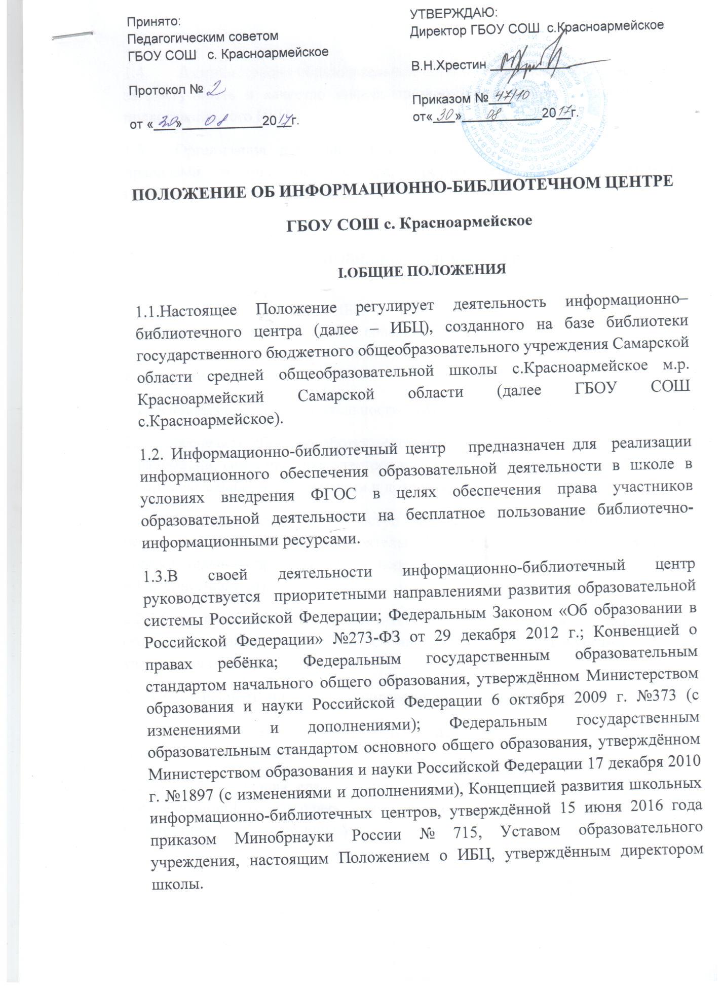

1.4. Администрация образовательной организации несет ответственность за доступность и качество информационно-библиотечного обслуживания, предоставляемого ИБЦ.
1.5. Организация деятельности ИБЦ производится в соответствии с правилами техники безопасности, противопожарными и санитарно-гигиеническими требованиями.

II. ОСНОВНАЯ ЦЕЛЬ И ЗАДАЧИ ИБЦ

2.1. Цель деятельность ИБЦ - создание единой информационно- образовательной среды для совершенствования у всех участников образовательного процесса компетентностей, предусмотренных ФГОС второго поколения.
2.2.Основными задачами деятельности ИБЦ являются:
2.2.1.Обеспечить сбор, обработку, систематизацию педагогической и иной информации, формирование электронного фонда библиотеки в соответствии с образовательными программами и доведения ее до пользователя.
2.2.2.Обеспечить свободный доступ ко всем видам информационных ресурсов и возможность самостоятельной работы с ними всем участникам образовательного процесса (в т.ч. через локальную инфраструктуры школы и Интернет-каналы).
2.2.3.Организовать и обеспечить профессиональную поддержку (консультирование по работе с информационными ресурсами) всех участников образовательного процесса.
2.2.4. Организовать виртуальную справочную службу.
2.2.5. Активировать познавательную деятельность и читательскую активность обучающихся.
2.2.6. Создать условия для применения мобильных устройств и гаджитов, обеспечивающие работу с ресурсами информационно-образовательной среды организации (свободные зоны Wi-Fi)

III.ОСНОВНЫЕ ФУНКЦИИ ИБЦ
3.1.ИБЦ осуществляет следующие функции:
3.1.1. Формирует единый фонд ИБЦ:
- комплектует универсальный фонд учебными, художественными, научными, справочными, педагогическими и научно-популярными документами на печатных и электронных носителях информации;
- пополняет фонд информационными ресурсами сети Интернет, базами и банками данных других учреждений и организаций;
- аккумулирует фонд документов, создаваемых в данной образовательной организации (публикаций и работ педагогов образовательного учреждения, лучших научных работ и рефератов обучающихся и др.);
- осуществляет размещение и сохранность документов.
3.1.2. Создает информационную и методическую продукцию:
- осуществляет аналитико-синтетической переработки информации;
- организация и ведение справочно-библиографического аппарата (СБА) ИБЦ, включающего традиционные каталоги (алфавитный, систематический), картотеки (систематическую картотеку статей, тематические картотеки), электронный каталог, базы данных по приоритетным направлениям работы образовательной организации;
- разрабатывает рекомендательно-библиографические пособия, методические рекомендации для родителей, педагогов и учащихся;
- организует выставки, оформляет стенды, плакаты и т. п. для обеспечения и информирования пользователей о ресурсах ИБЦ.
3.1.3. Осуществляет дифференцированное информационно-библиотечное обслуживание всех участников образовательного процесса:
- оказывает помощь в работе, знакомит и обучает использованию инструментов и сервисов Интернета в учебной и досуговой деятельности обучающихся, учителей, родителей;
- обеспечивает развитие дистанционного обучения участников образовательного процесса;
- внедряет новые информационные и сетевые технологии, информационные системы, программные комплексы в работу ИБЦ;
- проводит исследования информационных потребностей пользователей – участников образовательного процесса и удовлетворяет их;
- содействует членам педагогического коллектива и администрации данной школы в организации образовательного процесса и досуга обучающихся;
- консультирует родителей обучающихся по вопросам организации семейного чтения, знакомит с литературой по воспитанию детей;
- консультирует по вопросам учебных изданий всех участников образовательного процесса;
- организует обзоры новых поступлений и публикаций.

IV. ПРАВА И ОБЯЗАННОСТИ ПОЛЬЗОВАТЕЛЕЙ ИБЦ
4.1. Право доступа в ИБЦ имеют все участники образовательного процесса (далее Пользователи ИБЦ).
4.2.Пользователи ИБЦ имеют право:
- получать полную информацию о составе библиотечного фонда, информационных ресурсах и предоставляемых ИБЦ услугах;
- пользоваться справочно-библиографическим аппаратом ИБЦ;
- получать консультационную помощь в поиске и выборе источников информации;
- получать во временное пользование на абонементе и в читальном зале печатные издания, аудиовизуальные документы и другие источники информации;
- продлевать срок пользования материалами;
- получать тематические, фактографические, уточняющие и библиографические справки на основе фонда ИБЦ;
- получать консультационную помощь в работе с информацией на нетрадиционных носителях при пользовании электронным и иным оборудованием;
- участвовать в мероприятиях, проводимых ИБЦ;
- обращаться для разрешения конфликтной ситуации к директору школы.

4.3. Пользователи ИБЦ обязаны:

- соблюдать правила пользования ИБЦ;
- бережно относиться к произведениям печати (не вырывать, не загибать страницы, не делать в книгах подчеркиваний, пометок), иным документам на различных носителях, оборудованию, инвентарю;
- поддерживать порядок расстановки документов в открытом доступе ИБЦ, расположения карточек в каталогах и картотеках;
- пользоваться ценными и справочными документами только в помещении ИБЦ;
- убедиться при получении документов в отсутствии дефектов, а при обнаружении проинформировать об этом работника ИБЦ. (Ответственность за обнаруженные дефекты в сдаваемых документах несет последний пользователь);
- расписываться в читательском формуляре за каждый полученный документ;
- возвращать документы в ИБЦ в установленные сроки;
- заменять документы ИБЦ в случае их утраты или порчи равноценными экземплярами либо компенсировать ущерб в размере, установленном правилами пользования ИБЦ.

- ОТВЕТСТВЕННОСТЬ ПОЛЬЗОВАТЕЛЕЙ ИБЦ

5.1. Пользователи обязаны соблюдать Правила пользования ИБЦ.
5.1.1. Пользователи, нарушившие Правила пользования ИБЦ и причинившие ущерб, компенсируют его в размере, установленном Правилами пользования ИБЦ, а также несут иную ответственность в случаях, предусмотренных Правилами пользования ИБЦ и действующим законодательством Российской Федерации.

VI. ПРАВА И ОБЯЗАННОСТИ ИБЦ
6.1. ИБЦ имеет право:
- самостоятельно определять содержание и конкретные формы своей деятельности в соответствии с задачами и функциями, определенными Положением об ИБЦ;
- самостоятельно определять источники комплектования своих информационных ресурсов;
- изымать и реализовывать документы из своих фондов в соответствии с порядком исключения документов, согласованным с руководителем образовательной организации, и действующим законодательством;
- определять в соответствии с Правилами пользования ИБЦ виды и размеры компенсации ущерба, нанесенного пользователями ИБЦ;
- определять сумму залога, в случаях, предусмотренных Правилами пользования ИБЦ;
- распоряжаться предназначенными ИБЦ бюджетными и полученными от платных услуг денежными средствами;
- участвовать на конкурсной или иной основе в реализации федеральных, региональных и международных программ развития библиотечного дела.

6.2. Обязанности ИБЦ:

- соблюдать государственные библиотечные стандарты и нормативы;
- обслуживать пользователей в соответствии с действующим законодательством, Положением и Правилами пользования ИБЦ;
- отражать в своей деятельности сложившееся в обществе идеологическое и политическое многообразие;
- не допускать государственной или иной цензуры, ограничивающей права пользователей на свободный доступ к информационным ресурсам;
- проводить систематические проверки отсутствия в библиотечном фонде и вновь поступающей литературе книг и пособий из Федерального списка экстремистских материалов;
- не использовать сведения о пользователях и их читательских запросах, кроме случаев, когда эти сведения используются для научных целей и организации библиотечно-информационного обслуживания.

6.3. Запрещается распространение и хранение литературы экстремистской
направленности, а также другой информации, негативно влияющей на
обучающихся данной образовательной организации.

6.4. Руководитель ИБЦ отчитывается перед руководителем образовательной организации и органами государственной статистики в порядке, предусмотренном действующим законодательством.

- ПРАВА И ОБЯЗАННОСТИ РАБОТНИКОВ ИБЦ

7.1. Работники ИБЦ имеют право:
- самостоятельно выбирать формы, средства и методы библиотечно-информационного обслуживания образовательного и воспитательного процессов в соответствии с целями и задачами, указанными в Уставе учреждения и Положении об ИБЦ;
- проводить в установленном порядке факультативные занятия, уроки и кружки;
- быть представленными к различным формам поощрения, наградам и знакам отличия, предусмотренным для работников образования и культуры;
- участвовать в соответствии с законодательством Российской Федерации в работе библиотечных ассоциаций или союзов.

  - Работники ИБЦ обязаны:

- обеспечить пользователям возможность работы с информационными ресурсами ИБЦ;
- информировать пользователей о видах предоставляемых ИБЦ услуг;
- обеспечивать сохранность использования носителей информации, их систематизацию, размещение и хранение;
- обеспечивать режим работы в соответствии с потребностями пользователей и работой образовательной организации;
- отчитываться в установленном порядке перед руководителем образовательной организации;
- повышать квалификацию.

- ПОРЯДОК ПОЛЬЗОВАНИЯ ИБЦ

8.1. Запись обучающихся образовательной организации в ИБЦ производится по списочному составу класса в индивидуальном порядке, педагогических и иных работников образовательной организации, родителей (иных законных представителей) обучающихся - по паспорту.

8.2. Документом, подтверждающим право пользования ИБЦ, является читательский формуляр.

8.3. Читательский формуляр фиксирует дату выдачи пользователю материалов из фонда ИБЦ и их возвращения в ИБЦ.

8.4. Порядок пользования абонементом:
- пользователи имеют право получить на дом не более 5 материалов одновременно;
- максимальные сроки пользования материалами:
- учебники, учебные пособия - учебный год;
- научно-популярная, познавательная, художественная литература - 15 дней;
- периодические издания, издания повышенного спроса -15 дней;
- пользователи могут продлить срок пользования материалами, если на них отсутствует спрос со стороны других пользователей.

8.5. Порядок пользования читальным залом:
- документы, предназначенные для работы в читальном зале, на дом не выдаются;
- энциклопедии, справочники, редкие, ценные и имеющиеся в единственном экземпляре документы выдаются только для работы в читальном зале.

- ОРГАНИЗАЦИЯ ДЕЯТЕЛЬНОСТИ ИБЦ.

9.1. Организация деятельности ИБЦ включает пространственно-обособленные зоны различных типов:
- Зона для получения информационных ресурсов во временное пользование (помещение библиотеки);
- Зона для самостоятельной работы с ресурсами на различных видах носителей (помещение библиотеки, медиатеки);
- Зона для коллективной работы с гибкой организацией пространства;
- Презентационная зона для организации выставок и экспозиций (помещение библиотеки);
- Зона для организации коллективной работы (помещение библиотеки, кабинета информатики, медиатеки, актового зала);
- Рекреационная зона для разнообразного досуга и проведения мероприятий (помещение музея, актового зала).

9.2. Библиотечно-информационное обслуживание осуществляется на основе библиотечно-информационных ресурсов в соответствии с учебным и воспитательным планами, программами образовательной организации, программами, проектами и планом работы ИБЦ.

9.3. Ответственность за систематичность и качество комплектования основного фонда ИБЦ, комплектование учебного фонда в соответствии с федеральными перечнями учебников и учебно-методических изданий, создание необходимых условий для деятельности ИБЦ несет руководитель образовательной организации в соответствии с Уставом учреждения.

9.4. Режим работы ИБЦ определяется в соответствии с правилами внутреннего распорядка образовательной организации.

9.5. В целях обеспечения рационального использования информационных ресурсов в работе с обучающимися ИБЦ образовательной организации взаимодействует с другими школьными ИБЦ территории (горизонтальное взаимодействие) и библиотеками Министерства культуры Российской Федерации.

- УПРАВЛЕНИЕ.
МАТЕРИАЛЬНО-ТЕХНИЧЕСКОЕ ОБЕСПЕЧЕНИЕ.

10.1. Общее руководство деятельностью ИБЦ осуществляет директор образовательной организации.

10.2. Руководство ИБЦ осуществляет Руководитель ИБЦ назначаемый директором образовательной организации из числа специалистов, имеющих стаж работы в должности библиотекаря не менее 3-х лет.

10.3. Руководитель ИБЦ разрабатывает и предоставляет на утверждение директору образовательной организации:
- правила пользования ИБЦ, определяющие порядок доступа к фондам ИБЦ;
- планово-отчетную документацию;
- должностные инструкции сотрудников ИБЦ;
- перспективный план развития ИБЦ;
- планы работы ИБЦ на каждый учебный год;
- технологическую документацию.

10.4. Трудовые отношения работников ИБЦ регулируются Трудовым кодексом РФ. Руководитель ИБЦ несет полную ответственность за результаты деятельности ИБЦ в пределах своей компетенции, в том числе и материальную.
10.7. В целях обеспечения модернизации ИБЦ в условиях информатизации образования и в пределах средств, выделяемых учредителями, образовательная организация обеспечивает ИБЦ:
- необходимыми служебными и производственными помещениями в соответствии с действующими нормами и требованием выделения специальных помещений для работы с учебной литературой, читальных залов и пр.;
- финансированием комплектования библиотечных фондов;
- электронно-вычислительной и копировально-множительной техникой и оргтехникой, подключением к сети Интернет, канцелярскими принадлежностями;
- условиями, обеспечивающими сохранность материальных ценностей ИБЦ;
- финансированием из стимулирующего фонда ФОТ работы сотрудников, выполняющих обязанности по функционированию и развитию ИБЦ;
- условиями для аттестации сотрудников ИБЦ.

